國立高雄科技大學
文件流程控管操作手冊

第一校區 聯絡人員 顧自娟 分機31339
建工校區 聯絡人員 王建芳 分機12618
楠梓校區 聯絡人員 黃靖雲 分機22139
系統設定 聯絡人員 溫美智 分機12611
目錄
- 首頁 2
- 文件歷程查詢 2
- 登入作業 3
- 創稿作業 4
- 刷入作業 10
- 刷出作業 12
- 刷退作業 17
- 傳送單作業 19
- 查詢 20

- 首頁
- 瀏覽器請採用google chrome。
- 文件流程控管連結 http://140.133.78.57:90/
- 下方設定文件流程控管操作手冊超連結，點選可下載操作手冊Word檔案。

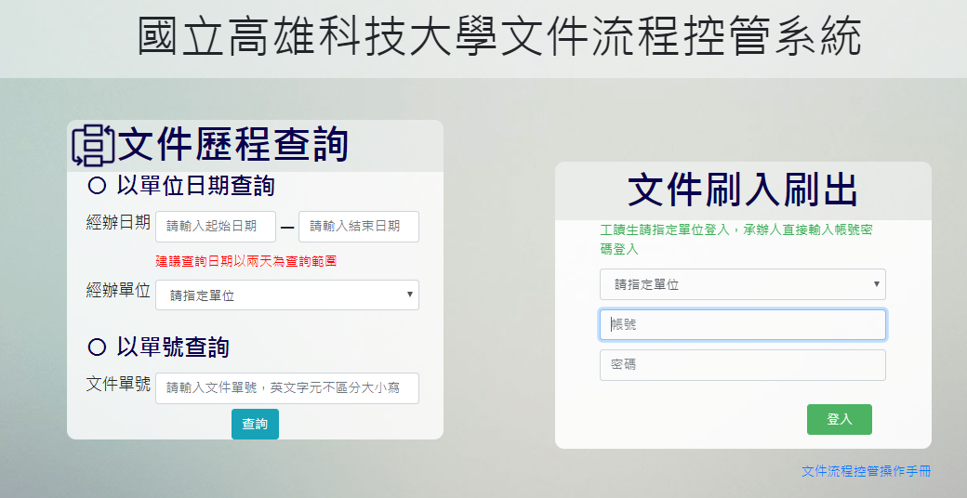

- 文件歷程查詢(無須登入帳號密碼)
在這裡可以透過經辦日期+經辦單位查詢
亦可利用文件單號刷條碼或是直接輸入單號查詢
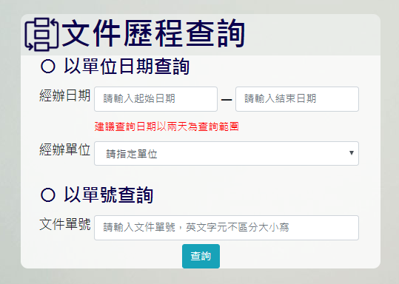
- 登入作業
在這裡承辦人員透過帳號(員編)+密碼登入。與校務行政系統共用帳密。
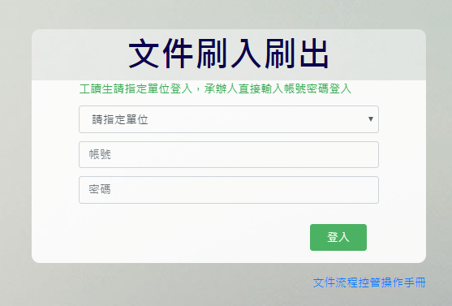
單位工讀生或臨時人員可利用挑選指定單位後再挑選指定工讀生校區並輸入密碼登入使用。
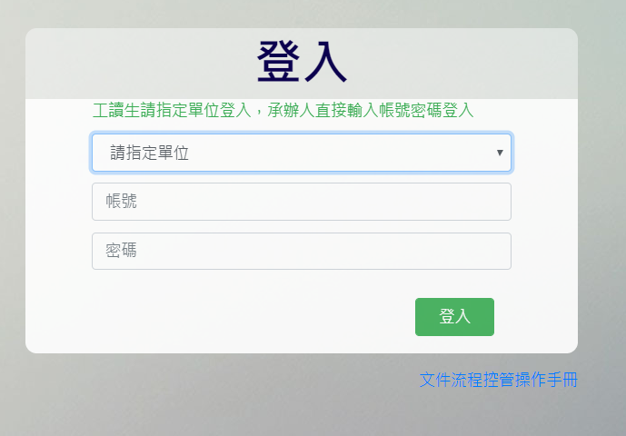

- 創稿作業
在這裡可以直接創稿作業，在文件單號內可以輸入文件單號，亦可使用條碼讀取器刷入條碼，文件無任何單號或條碼時僅須保持欄位空白系統將會自動取號。
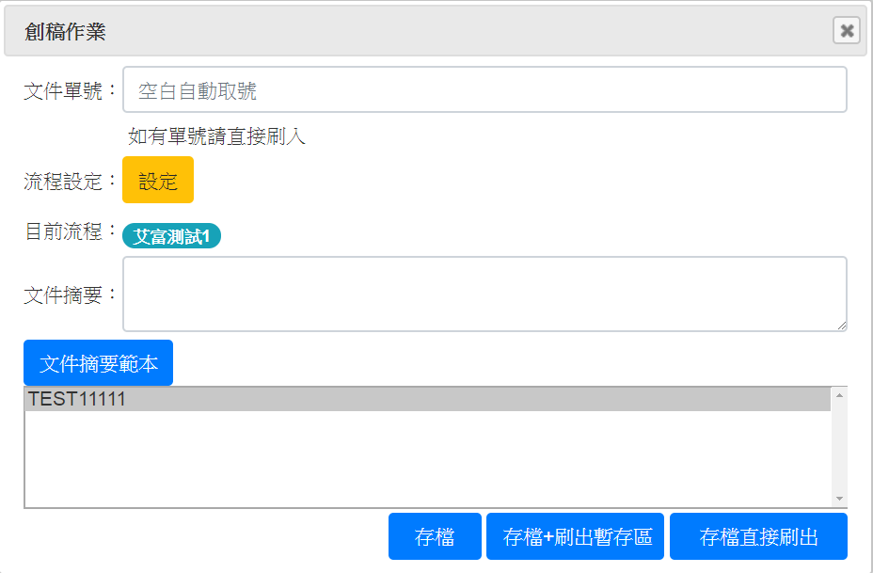
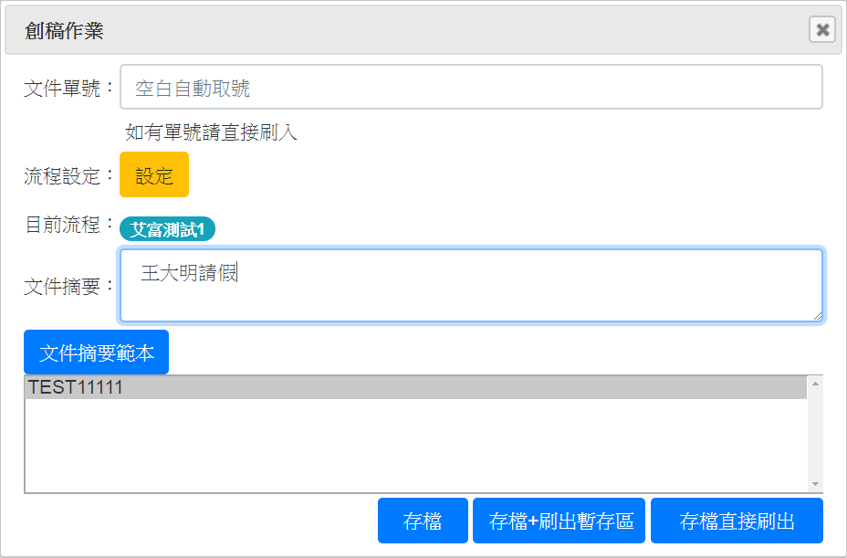
在這裡文件摘要可直接輸入，亦可建置維護個人文件摘要範本，利用挑選方式(滑鼠點兩下)即可省去輸入時間。

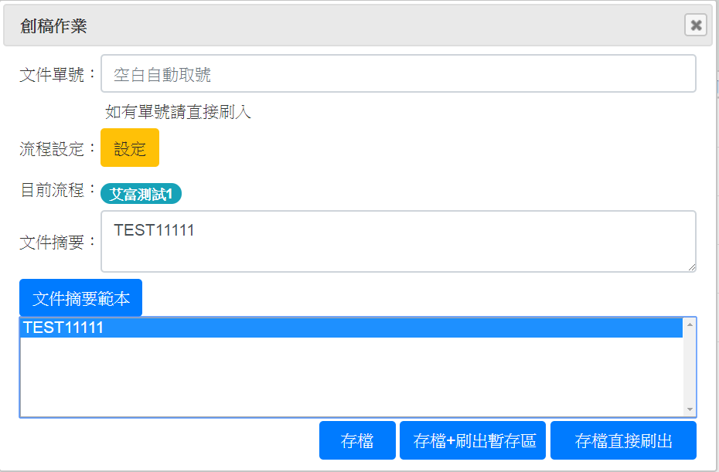

在這裡可以設定流程，透過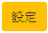綁定文件的流程，左列欄位挑選單位點兩下或利用箭號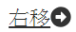帶入右列排定流程。
右列欄位也可透過上下箭號移動單位排序，亦可透過左鍵取消單位。設定後點選確認即完成設定。
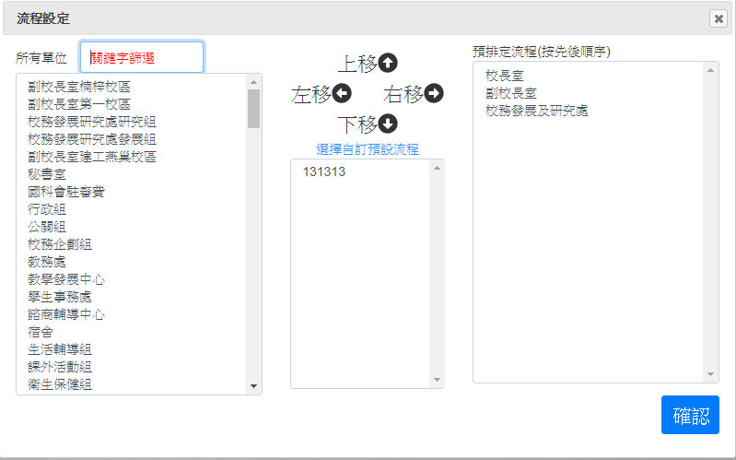

在這裡可以呈現設定流程是否正確，在刷出前都可以重複設定，刷出後流程就鎖定無法修改。
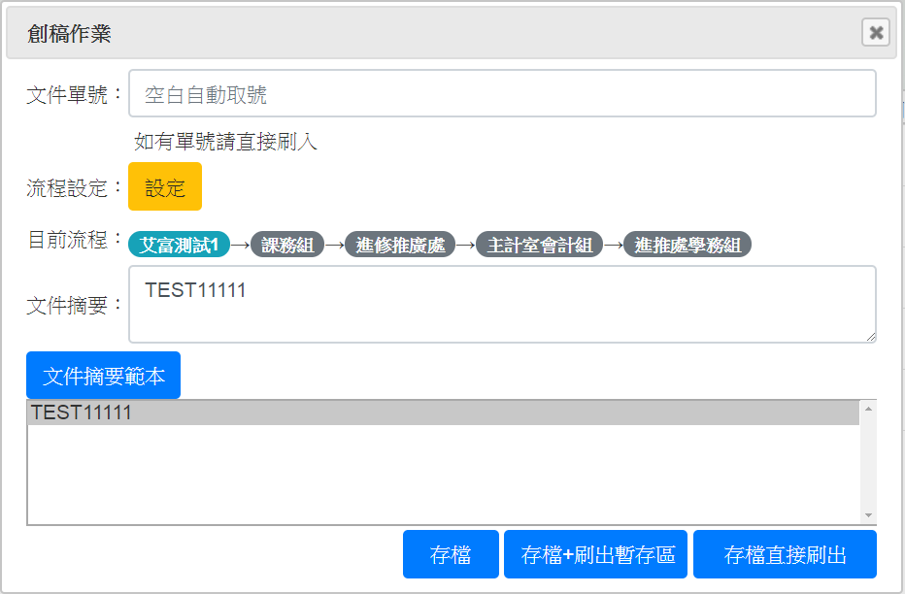

在這裡也可以透過常態流程點選自訂預設流程，找到需要的流程點兩下就自動帶入預排定流程，設定後點選確認即完成設定。
亦可利用自訂預設流程在插入增加的單位。
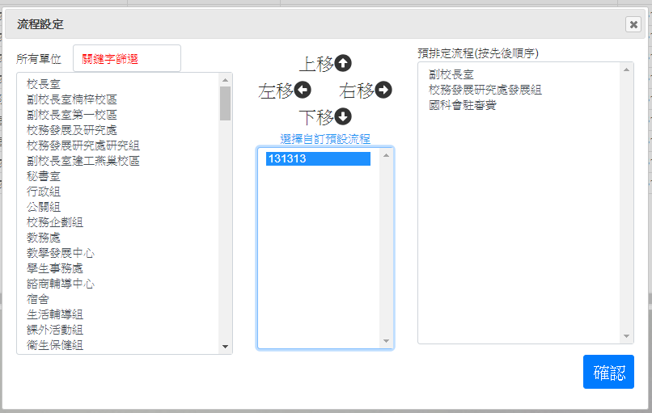

在這裡
存檔:僅提供建立草稿。(另須前往刷出作業)
存檔+刷出暫存區:提供建立草稿並且直接放置暫存區供併單使用。(還是需要至刷出作業手動刷出)
存檔直接刷出:存檔後也等同於刷出作業。

批次創稿作業:
在這裡可透過歷史創稿或新增一筆創稿透過 點選。
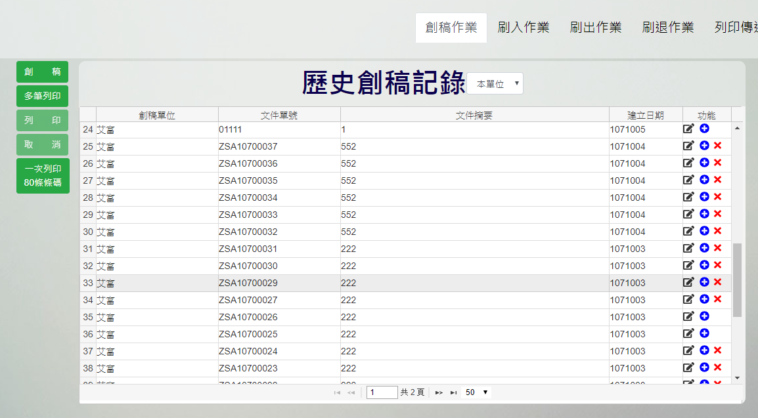

在這裡可選擇自動取號或已知單號(已有條碼)，透過自動取號僅需輸入數量就可複製相同文件摘要及相同流程。
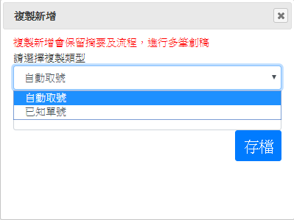
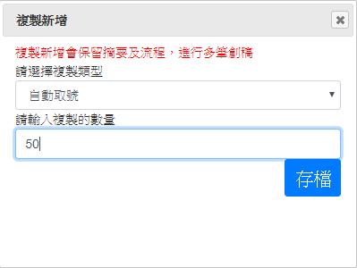
在這裡可選擇已知單號直接刷入條碼亦可複製相同文件摘要及相同流程。
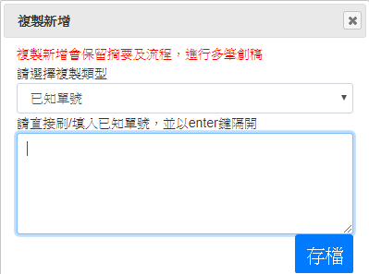

在這裡可以透過歷史創稿紀錄修改或設定流程。
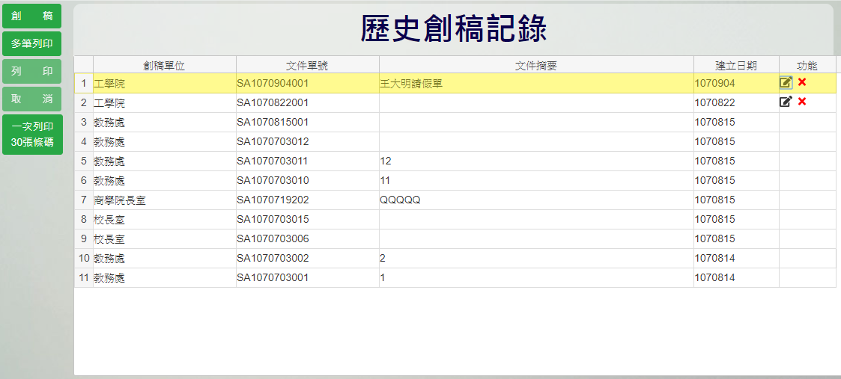

- 刷入作業
在這裡文件單號可以刷入條碼進入暫存區，或透過輸入單號點選進入暫存區。
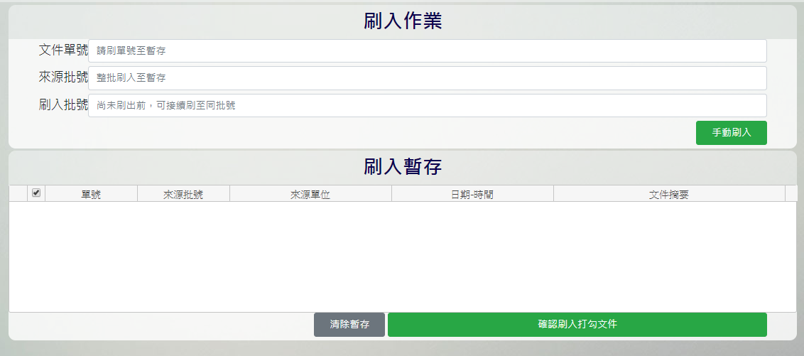

在這裡來源批號可以刷入或輸入點選至暫存區。

在這裡刷入暫存區透過點選選取確認刷入文件，挑選後按。
系統將自動產出刷入批號。
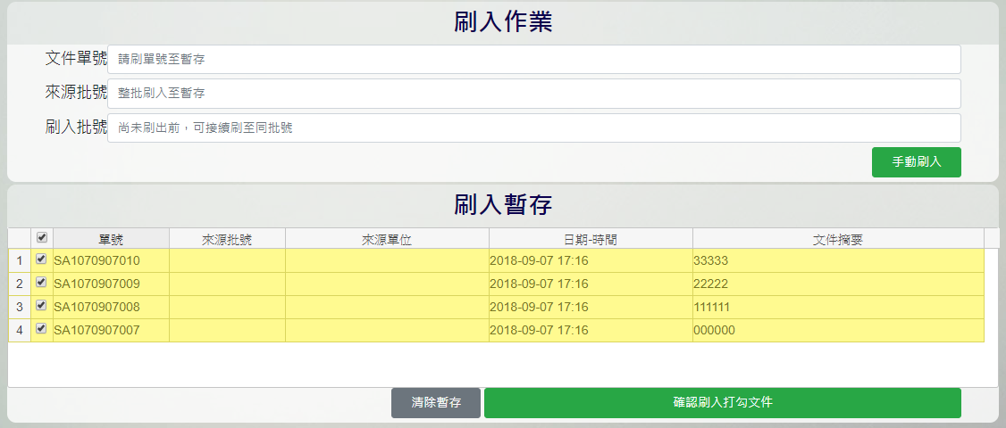
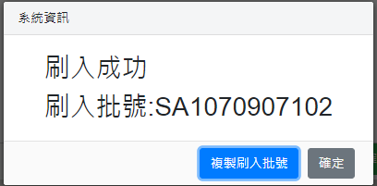

在這裡刷入批號可以重複刷入並且加入未刷入文件合併成一批。

- 刷出作業
在這裡文件單號可以刷入條碼或輸入單號點選進入暫存區。
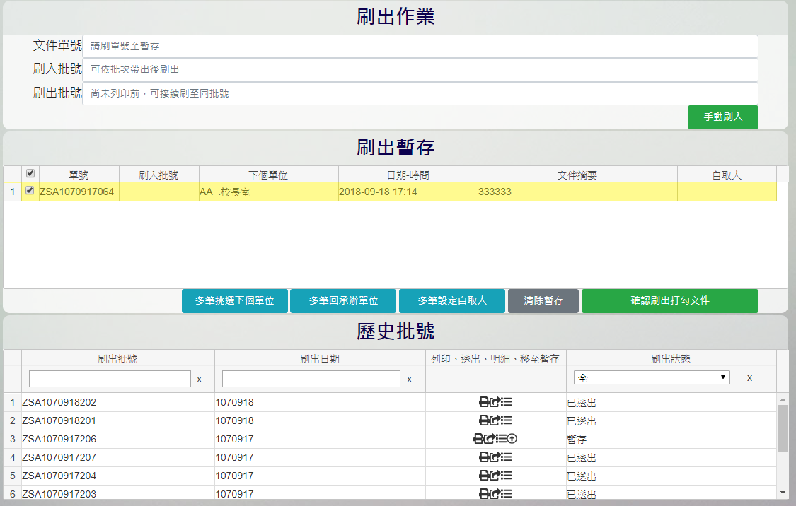
在這裡刷入批號可以刷入條碼或輸入單號點選進入暫存區。
在這裡刷出暫存區可一次多筆指定統一單位，將預選文件勾起點選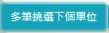。
在這裡可透過視窗可用輸入文字快速篩選或直接挑選單位。

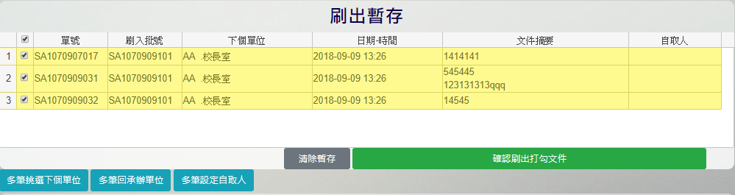
在這裡快速篩選輸入關鍵字，點選單位即可顯示相關單位供挑選。
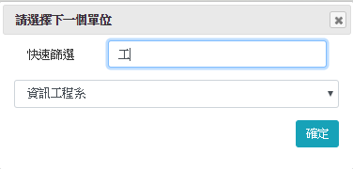
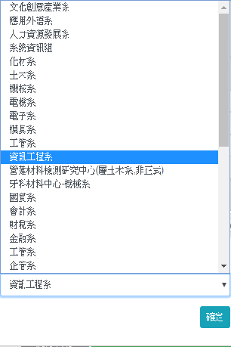
在這裡刷出暫存區可直接一次多筆回原單位(申請單位)，將預選文件勾起點選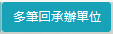。下個單位將自動帶入申請單位。通常為流程上最後一個單位運用。

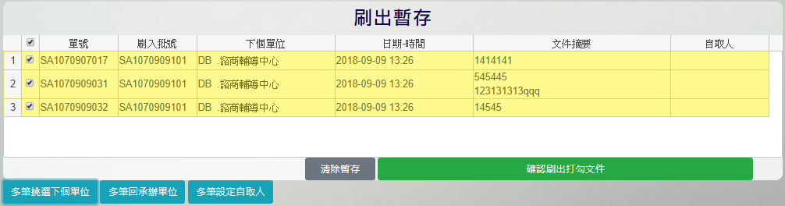
在這裡刷出暫存區透過，可直接輸入備註自取人。
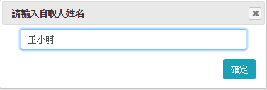
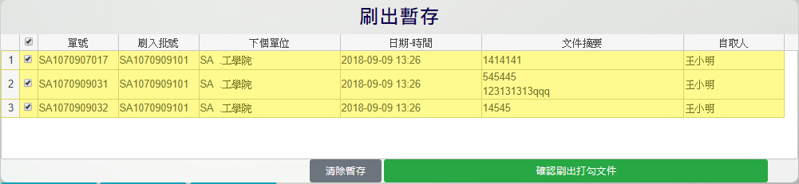

在這裡刷出暫存區設定好下個單位即可點選。
點選送出即可送出。也可點選暫存會記錄在歷史批號(文件未刷出)。
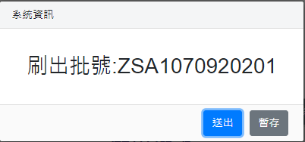

在這裡可以透過歷史批號列印整批送達清單。點選即可列印。
在這裡歷史批號可將刷出暫存點選將文件直接拉到刷出暫存區繼續倂單使用。
在這裡歷史批號可將刷出暫存點選即可直接刷出(送出)。
在這裡可以透過收回送出文件。

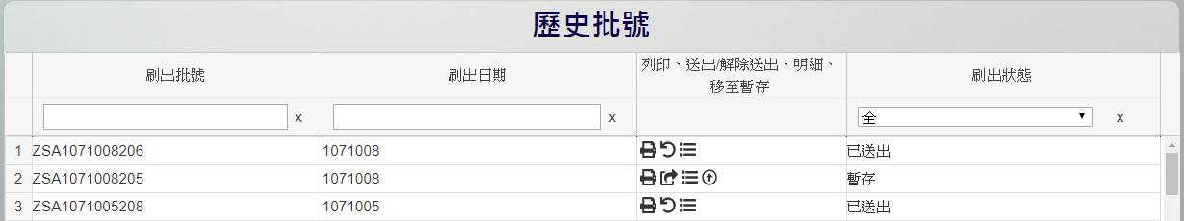

點選可檢視該批文件明細。
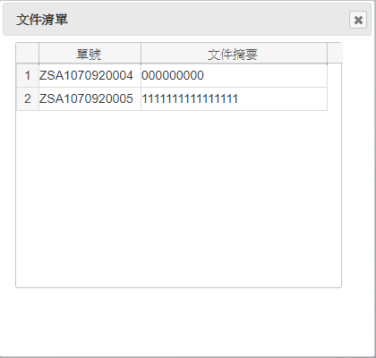
在這裡刷出暫存可以透過點選依單號排序(預設依時間排序)列印批次清單。
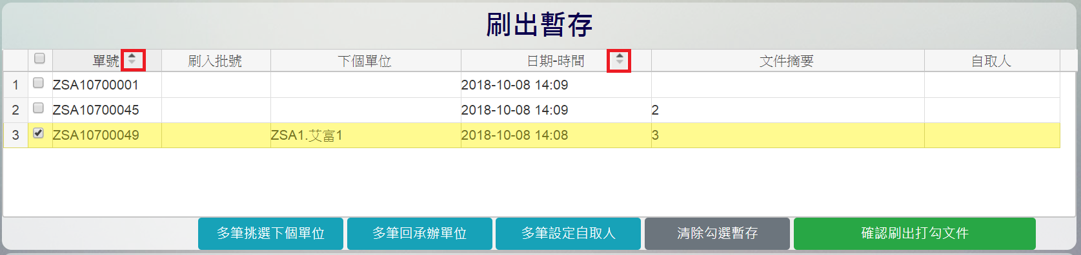

- 刷退作業
在這裡文件單號可以刷入條碼或輸入單號點選進入暫存區(功能同刷出功能) 。

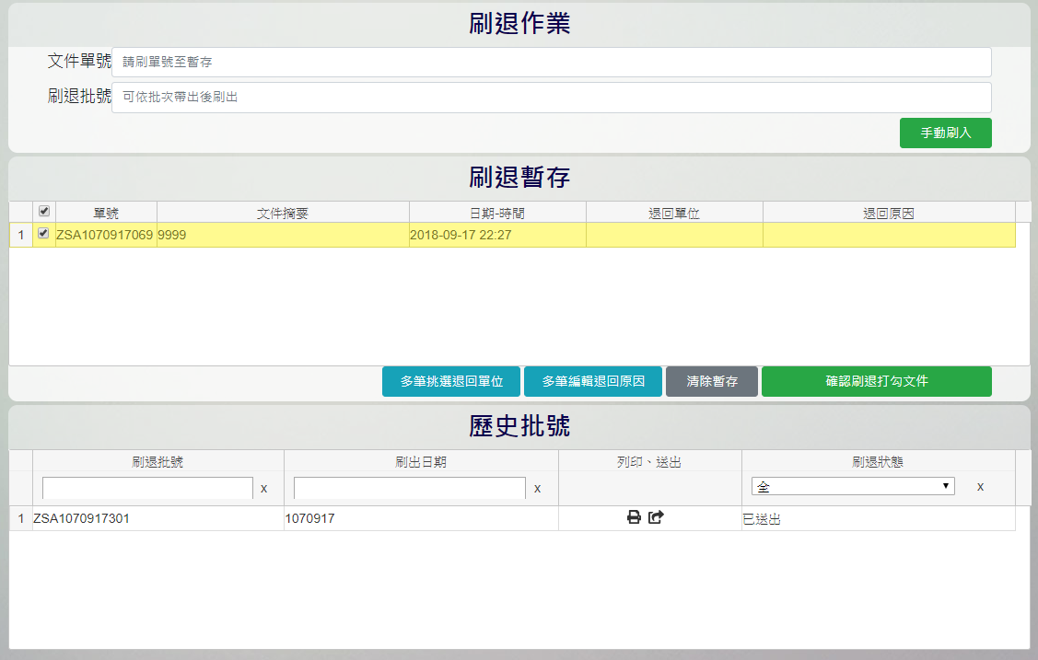
在這裡點選利用挑選範本辭庫內容或直接輸入建立刷退原因。
在這裡可以自己建立常態刷退範本辭庫，透過挑選即可取代登打輸入，範本亦可複選輸入也可點選後再加入人工登打。
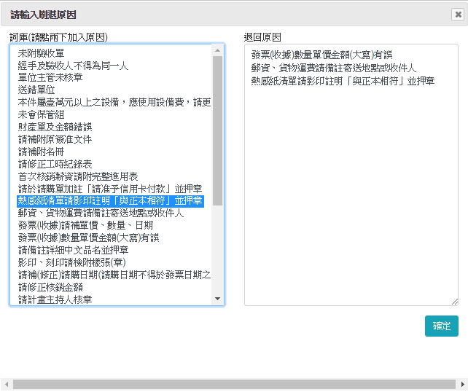

- 列印傳送單
在這裡可以挑選文件移入傳送單清冊並可列印清單。
在這裡可利用文件單號或下的承辦單位來挑選範圍。
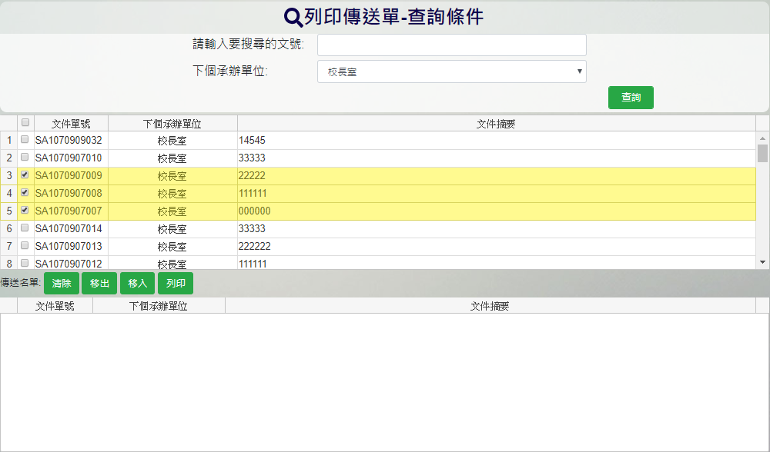
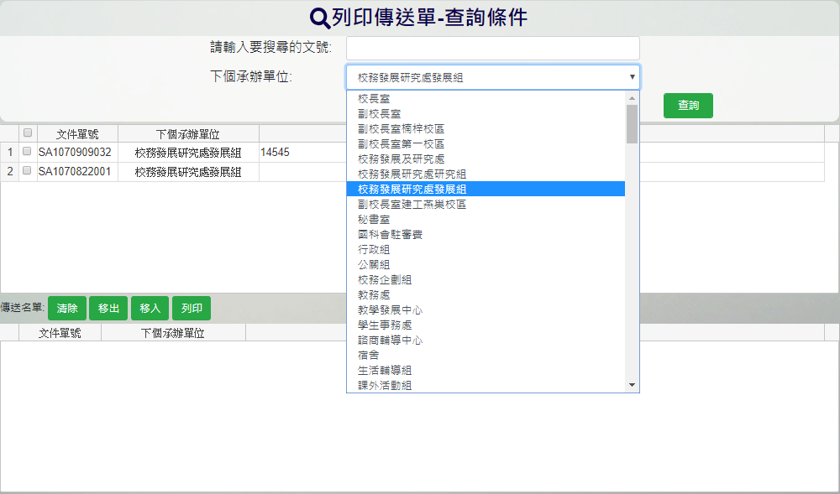

- 資料查詢
在這裡可以可透過關鍵字、日期區間、承辦單位、文件單號來查詢文件歷程。
